CENTRO UNIVERSITÁRIO UNIMETROCAMP WYDEN
Leonardo BEVILACQUA
Marcelo RODRIGUES
Marcio MACEDO
Thiago OLIVEIRA
APLICAÇÃO DE PRÉ AVALIAÇÃO E INDICAÇÃO PARA VAGAS DO MERCADO DE TRABALHO

CAMPINAS
2019
Leonardo BEVILACQUA
Marcelo RODRIGUES
Marcio MACEDO
Thiago OLIVEIRA

APLICAÇÃO DE PRÉ AVALIAÇÃO E INDICAÇÃO PARA VAGAS DO MERCADO DE TRABALHO
Projeto de Conclusão de Curso, apresentado ao Centro Universitário Unimetrocamp Wyden.
Orientador: Prof.MSc João Ronaldo Del Ducca Cunha

CAMPINAS
2019
Leonardo BEVILACQUA
Marcelo RODRIGUES
Marcio MACEDO
Thiago OLIVEIRA

APLICAÇÃO DE PRÉ AVALIAÇÃO E INDICAÇÃO PARA VAGAS DO MERCADO DE TRABALHO
Projeto de Conclusão de Curso, apresentado ao Centro Universitário Unimetrocamp Wyden.

Aprovado em __/__/____

BANCA EXAMINADORA

________________________________________________________
Prof. XXXXXXXXXX
Faculdade Metrocamp

_________________________________________________________
Prof.MSc João Ronaldo Del Ducca
Faculdade Metrocamp

RESUMO

Atualmente ao realizar contratações, é exigido uma demanda de tempo e filtragem até encontrar um candidato que se encaixe em uma determinada vaga. Para ajudar neste processo, existem os headhunters, profissionais qualificados para realizar uma seleção de candidatos. Entretanto, o trabalho de um headhunter também não é simples, pois é necessário a utilização de uma metodologia para realizar a busca dos candidatos. Alguns headhunter podem optar em agir de forma mais generalizada, realizando apenas entrevistas prévias, para dessa forma já possuírem indicação quando houver vagas disponíveis. Essa tática acaba sendo menos precisa para realizar indicações, pois não existe uma a garantia que os candidatos atendem às especificações da empresa. A aplicação tem a intenção de ser um facilitador para candidatos e vagas, permitindo com que headhunters encontrem e avaliem candidatos facilmente e indiquem para o Departamento de Recursos Humanos (RH) as melhores opções. Com o sistema, candidatos poderão ser pré avaliados e saber se estão com as habilidades necessárias para as vagas atuais do mercado de trabalho.

Palavras-chave: HeadHunter; Vagas; Contratação; Departamento de Recursos Humanos; Recrutamento.

ABSTRACT

Nowadays, when hiring, a demand for time and filtering is required until a candidate that fits into a certain vacancy job is found. To assist in this process, there are headhunters, qualified professionals to carry out a selection of candidates. However, the work of a headhunter isn't simple, as it is necessary to use a methodology to perform the search of the candidates. Some headhunters may choose to act more generally, performing only previous interviews, so that they already have an indication when there are vacant job available. This tactic turns out to be less accurate to give indications as there is no guarantee that the candidates meet the specifications of the company. The application is intended to be a facilitator for candidates and vacancies, allowing headhunters to find and evaluate candidates easily and indicate to human Resources (HR) the best options. With the system, candidates can be pre-evaluated and know if they have the skills they need for current job market positions.

Keywords: HeadHunter; Vacancy job; Hiring; human Resources; Recruitment.
LISTA DE ILUSTRAÇÕES
Figura 1 - Service Mesh Control Plane…………………………………………………………..14
Figura 2 - Diagrama de casos de uso…………………………………………………………….20
Figura 3 - Página inicial do sistema (baixa fidelidade)…………………………………………..32
Figura 4 - Página de busca (baixa fidelidade)……………………………………………………33
Figura 5 - Página de detalhes (baixa fidelidade)…………………………………………………34
Figura 6 - Perfil do usuário (baixa fidelidade)…………………………………………………...35
Figura 7 - Página inicial do sistema (alta fidelidade)……………………………………………36
Figura 8 - Página de busca (alta fidelidade)…………………………………………….......…...36
Figura 9 - Detalhes de vagas (alta fidelidade)…………………………………………………...37
Figura 10 - Perfil dos usuário (alta fidelidade)…………………………………………………..37
Figura 11 - Tradicional vs SPA lifecycle………………………………………………………...39
Figura 12 - Arquitetura backend………………………………………………………………....41
Figura 13 - Representação do MVC……………………………………………………………..42
Figura 14 - Diagrama de sequência logar no sistema……………………………………………43
Figura 15 - Diagrama de sequência buscar vagas………………………………………………..43
Figura 16 - Diagrama de sequência candidatar a vaga…………………………………………..44
Figura 17 - Diagrama de sequência gerenciar vaga……………………………………………...45
Figura 18 - Diagrama de sequência responder questionário……………………………………..46
Figura 19 - Diagrama de sequência responder questionário……………………………………..46
Figura 20 - Diagrama de sequência avaliar usuário……………………………………………...47

LISTA DE TABELAS
Tabela 1 – Personas……………………………………………………………………………....16
Tabela 2 - Necessidades e Soluções……………………………………………………………...17
Tabela 3 - Requisitos do Sistema………………………………………………………………...18
Tabela 4 - Atores presentes no sistema…………………………………………………………..21
Tabela 5 - Caso de uso 1………………………………………………………………………....21
Tabela 6 - Caso de uso 2………………………………………………………………………....22
Tabela 7 - Caso de uso 3………………………………………………………………………....22
Tabela 8 - Caso de uso 4………………………………………………………………………....23
Tabela 9 - Caso de uso 5………………………………………………………………………....23
Tabela 10 - Caso de uso 6………………………………………………………………………..24
Tabela 11 - Caso de uso 7………………………………………………………………………..25
Tabela 12 - Caso de uso 8………………………………………………………………………..25
Tabela 13 - Caso de uso 9………………………………………………………………………..26
Tabela 14 - Caso de uso 10………………………………………………………………………26
Tabela 15 - Caso de uso 11………………………………………………………………………27
Tabela 16 - Caso de uso 12………………………………………………………………………28
Tabela 17 - Caso de uso 13………………………………………………………………………28
Tabela 18 - Caso de uso 14………………………………………………………………………29
Tabela 19 - Escopo do Sistema……………………………………………..……………………30
LISTA DE ABREVIATURAS E SIGLAS

SUMÁRIO
Introdução 9
Contexto e Problematização 9
Objetivos 10
Fundamentação Teórica 10
Descrição 10
Justificativa de Uso da Tecnologia 11
Visão do Sistema 15
Análise de Contexto do Usuário 15
Técnica 1 15
Técnica 2 15
Descrição do Ambiente Atual 16
Personas 16
Visão Geral do Produto 17
Perspectiva do Produto 17
Resumo das Principais Necessidades dos Personas 17
Alternativas e Concorrência 18
Análise dos Requisitos 18
Requisitos Funcionais do Produto 18
Requisitos Não Funcionais do Produto 19
Diagrama de Casos de Uso 19
Descrição dos Atores 21
Descrição dos Casos de Uso 21
Delimitando o Escopo do Sistema 30
Projeto do Software 30
Protótipo das telas 31
Baixa Fidelidade 31
Alta Fidelidade 36
Arquitetura de Software 37
Realização de Casos de Uso 37
Considerações Finais 37
Bibliografia 37

Introdução
Neste capítulo será abordado sobre o que se trata o projeto, quais tecnologias serão utilizadas para conseguir entregá-lo e qual é a necessidade da criação deste produto.

Contexto e Problematização
O mercado de trabalho está constantemente necessitando de novos candidatos, mas essa interação entre mercado e candidatos nem sempre ocorre de forma simples e transparente. Os candidatos podem se encontrar com dúvidas sobre suas próprias capacidades, questionando se irão atender as expectativas do mercado sem saber quais habilidades são realmente exigidas ou se o que eles têm para oferecer é o suficiente para começar. O resultado disso é a perda de candidatos que poderiam estar ingressando em um novo emprego.

“Embora tenhamos o prazer de aceitar a missão de procurar um CIO, por exemplo, podemos não ter ideia sobre o que faz um bom CIO, ou se o cargo vai melhorar sua carreira. Em outras palavras, somos generalistas em um mundo de especialistas.”(Stegemann; Jorg; epocanegocios.globo.com; 2013)

Departamentos de recursos humanos precisam cada vez mais elaborar novas políticas inovadoras para conseguir encontrar os melhores candidatos em um mercado de matéria prima escassa, milhares de candidatos precisam ser processados rapidamente, para ajudar nesse processo a maioria das empresas criam incentivos internos para que funcionários se tornem “Headhunters” e indique amigos para empresa. Esse mecanismo ajuda as empresas a encontrarem novos funcionários, porém somente uma parte da demanda é fornecida, novos meios necessitam ser criados para que pessoas qualificadas consigam indicar novos funcionários as empresas.
Um ponto fraco em se contratar headhunters é que muitas vezes eles não são especialistas nas vagas que estão buscando sendo assim não possui conhecimento para escolher o melhor candidato.

Objetivos
Com base sobre o problema descrito acima, o objetivo é criar uma aplicação que possa ser usada como uma ponte entre candidatos e vagas do mercado de trabalho. Tendo como função primária, permitir que profissionais experientes atuem como headhunters para avaliar e indicar os candidatos para vagas e auxiliá-los em suas necessidades. Dentre os principais objetivos estão:
- Indicação de vagas para o candidato.
- Pré avaliação para a vaga escolhida.
- Pré seleção de candidatos, poupando o tempo da empresa.
- Escolha de profissionais experientes para avaliar candidatos.
- Permitir que empresas encontrem profissionais com maior facilidade.

Fundamentação Teórica
O sistema vai possuir serviços online, dessa forma vai ser utilizado a tecnologia de containers, para o isolamento e distribuição dos serviços, junto com a arquitetura serverless, permitindo a entrega dos serviços de forma contínua e sem interrupção total do sistema em caso de possíveis falhas.

Descrição
Containers são uma forma de isolar aplicações inteiras da máquina host, podendo ser distribuídas posteriormente. Seu funcionamento é similar a uma máquina virtual, mas sem a necessidade de configurar um sistema operacional e as ferramentas utilizadas para executar a aplicação. O gerenciamento e planejamento da capacidade do servidor são ocultadas do desenvolvedor, isso significa que os desenvolvedores não precisam se preocupar com gerenciamento, provisionamento e manutenção de servidores ao implantar o código.
São utilizadas para distribuição de aplicações webs e/ou armazenamento de dados, sendo aplicações distribuídas em servidores e sendo escaladas conforme a necessidade. Docker, uma plataforma de containers, já é utilizada no serviço payPal e Visa.
A utilização de Kubernetes realiza o trabalho de orquestração dos containers ajudando garantir a saúde, escalabilidade da aplicação conforme demanda, na implantação da aplicação em ambientes cloud e no isolamento do servidor para acessos externos.
A arquitetura serverless facilita no gerenciamento da aplicação, onde somente é cobrado pela quantidade de requisições que a aplicação recebe, não possuindo custos em períodos ociosos.

Justificativa de Uso da Tecnologia
No passado era necessário que a equipe de infraestrutura fosse responsável por gerar um executável da aplicação que então era implantado no servidor, na maioria das vezes esse servidor era um computador alocado dentro da própria empresa. Em muitos casos essa aplicação precisava ser executada em uma versão específica de sistema operacional e várias dependências precisavam ser instaladas antes que a aplicação fosse executada.
Esse processo era muito custoso, exigia uma equipe capacitada e um hardware que constantemente precisava ser atualizado para suportar a aplicação, gerando diversas dificuldades e um custo alto para manter.
Para resolver o problema de possuir uma equipe de infraestrutura e ter um custo alto de investimento em hardware, será utilizada a tecnologia de containers, na qual possibilita que a aplicação e todas as suas dependências sejam empacotadas e executadas em qualquer ambiente que possua um container app instalado, sendo desnecessário que o responsável por implantar a aplicação conheça quais as dependências requeridas pela aplicação com isso tem um ganho em produtividade, manutenção e custo.

Outra vantagem da utilização de containers é a facilidade de utilizar em servidores cloud, pois a maioria dos provedores já possuem ferramentas consolidadas para a execução de containers.

Nos últimos anos várias aplicações criadas para as diversas áreas apresentaram os mesmos problemas, incapacidade de atender a demanda em momentos de grande pico de utilização e controlar os erros no sistema, um erro acabava derrubando o sistema inteiro, outro problema enfrentado nos projetos era a dificuldade em adicionar novas funcionalidades ou corrigir um erro em aplicações que já tinha atingido um tamanho macro pois toda a aplicação estava junta no mesmo módulo. Para resolver esses problemas será utilizada a tecnologia de micro serviços, na qual consiste em dividir a aplicação em pequenos serviços focados em uma parte do domínio. Um micro serviço é facilmente replicado caso exista a demanda, ao contrário de um serviço macro no qual a aplicação inteira precisa ser replicada para suprir a demanda, outra vantagem na utilização de um micro serviço e o isolamento de erros, caso um erro ocorra em um micro serviço específico ele pode ser isolado utilizando Circuit Breakers do micro serviço.
A combinação de containers com micro serviços expande as possibilidades de implantação de apenas um micro serviço da aplicação, sem a necessidade de implantar a aplicação inteira caso uma atualização seja realizado em alguma regra de negócio.

Por causa desses problemas será utilizada a tecnologia de container combinada com microservice, possibilitando uma redução de custos, gerando uma maior competitividade da aplicação no mercado concorrido.

Arquitetura Mesh

A utilização de uma arquitetura de microservices apresenta várias dificuldades na criação e execução, dentre os problemas podemos destacar os seguintes:
- Criação de um roteamento entre o frontend e os diversos microservices, no qual o frontend nao precisa fazer uma requisição específica para um microservice.
- Os microservices vão estar sendo executados no ambiente cloud, cada serviço vai possuir um IP específico que poderá mudar caso o serviço seja reiniciado, para isso será necessário algum mecanismo que consiga gerenciar e fornecer as informações necessárias para que esses serviços sejam visíveis dentro do cluster.
- Uma das vantagens de microservices é a capacidade de escalabilidade horizontal, para isso ser possível é necessário que exista um mecanismo que consiga distribuir a carga entre as instâncias existentes, para que não ocorra de uma instância ter 99% de carga enquanto outra possui apenas 10%.
- Outra necessidade é a capacidade da aplicação superar/isolar os erros/timeouts ocorridos em um serviço específico, falhar rápido, para que o sistema consiga se recuperar com mais rapidez
- Vários microservices torna a tarefa de monitorar e debugar muito complicado, para isso é necessário um conjunto de ferramentas que possibilite uma melhor maneira de realizar esse processo.
- Outro problema e como assegurar a utilização de TLS (Transport Layer Security ) em toda a aplicação
- Toda aplicação possui diversas chaves e passwords para acessar arquivos, banco de dados ou aplicações que estão rodando em clusters diferentes, com a utilização de microservice essa parte se torna complicada, compartilhar todas essas informações com todos os microservices pode se tornar complicado.
- Controle de requisições, observar a existência de tokens, verificar se o IP possui permissões de acesso ao cluster, esses problemas são comuns em aplicações e a utilização de microservices agrava bastante, pois é necessário replicar em todos os serviços, é necessário um mecanismo que consiga abstrair esse problema.
- Comunicação entre vários serviços é uma das etapas mais difíceis na utilização de microservices, certificar que as informações corretas estão chegando nos locais corretos sem que isso atrapalhe o funcionamento geral do sistema se mostra muito trabalhoso.

Para solucionar os problemas apresentados será utilizada a arquitetura Mesh, na qual diversos componentes são apresentados que permitem abstrair os problemas para uma entidade específica que vai gerenciar uma parte da aplicação. Para gerenciar todas as requisições externas(vindas do frontend) será utilizado o Ambassador, que funciona nativamente com um ingress controller do nosso cluster, ele será o responsável por verificar os requests, validar os tokens, validar permissões, rotear o request para o microservice responsável, toda a parte de autorização e autenticação será abstraída para esse componente, sem a necessidade de replicar a lógica em cada microservice.

O conceito de arquitetura Mesh utiliza a técnica de sidecar proxy, no qual um container é acoplado em cada pod que está sendo executado em um ambiente cloud com kubernetes, esse sidecar é responsável por conectar o serviço com a entidade que gerencia o ecossistema de mesh, através dessa conexão o sidecar consegue comunicar qual a instância de IP esse pod está rodando, esse sidecar comunica os logs da aplicação para a entidade responsável por centralizar os logs da aplicação, no caso do nosso sistema será utilizado o Grafana e o Prometheus para essa task. Outro problema resolvido pelo Mesh é o de Load Balance, através dos sidecars é possível saber o nível de utilização de cada aplicação, possibilitando o Load Balancer distribuir a carga entre as instâncias disponíveis ou criar uma nova instância caso as instâncias disponíveis não tenham capacidade de suprir a demanda.

Esses sidecars acoplados aos pods possibilitam a ideia de service discovery, no qual cada serviço não precisa saber sobre a existência dos outros servicos e suas instâncias, essa parte é abstraída para uma entidade responsável por comunicar com os sidecars e fornecer as informações necessárias para que o sistema saiba em qual network está presente o serviço desejado, qual o IP, quantas instâncias estão disponíveis.
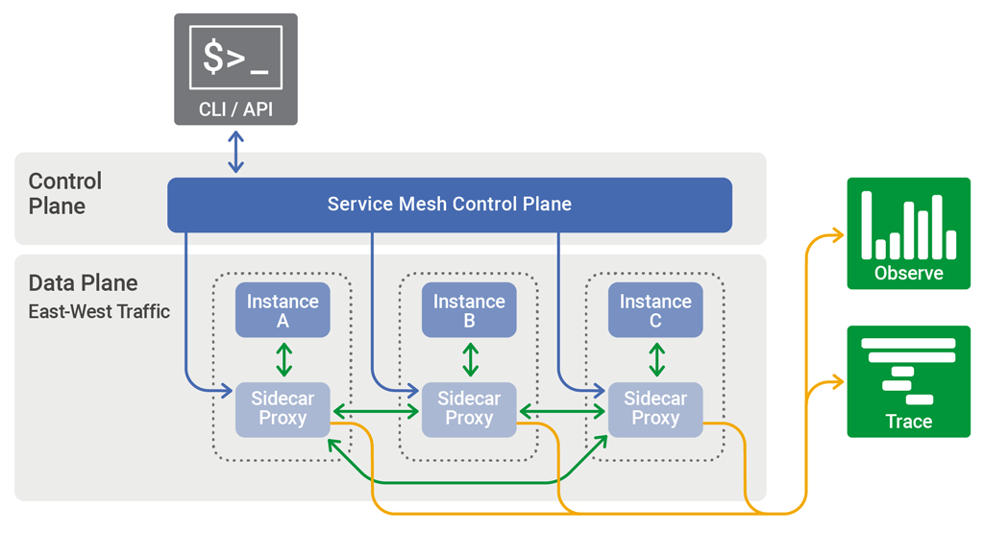
Figura 1 - Service Mesh Control Plane

Na imagem podemos ver os pods com os Sidecars containers acoplados em azul claro, cada pod possui o seu próprio sidecar.
Os sidecars acoplados são responsáveis por verificar o tipo de tráfico que está chegando no serviço, essa funcionalidade aliada ao service discovery ajuda na comunicação entre serviços por permitir que serviços façam uma requisição para um serviço de um tipo específico utilizando protocolos de comunicação definidos pelos sidecars, caso uma requisição seja fora dos tipos aceitáveis o sidecar pode interceptar o request e transformar para o formato ideal ou rejeitar sem a necessidade da utilização do serviço.
Cada sidecar fica responsável por um pod, isso permite que caso o container que está sendo executado dentro do pod apresente um erro o sidecar pode disparar um sinal para que o container seja terminado e uma nova instância seja inicializada.

Visão do Sistema
Neste capítulo, será descrito o problema encontrado atualmente, que tipo de pessoa se identifica na situação e por fim, como o sistema pretende solucionar o problema.

Análise de Contexto do Usuário
Para um sistema alcançar seus objetivos, ele precisa ser fácil e intuitivo de ser usado, para que assim os usuários se sintam confortáveis com o sistema.
Dessa forma o sistema não deve possuir páginas lotadas com informações, e sim, apenas mostrar o que é de interesse para determinado usuário naquele momento. Representantes de um entidade necessitam apenas poder publicar vagas, visualizar a situação de processo seletivos em andamento. Para o caso de headhunters, devem ter a possibilidade de ver vagas em aberto, interagir com elas e possuir um ambiente onde possa monitorar os candidatos de determinada vaga em que está atuando. Por fim, o candidato deve ter uma interface simplificada, onde poderá ver as vagas que está concorrendo e vagas que são de interesse dele.
O sistema deve permitir a comunicação entre os usuários quando a houver a necessidade de contato.

Técnica 1
Metodologia
Foi realizados debates com os membros do projeto para formar uma ideia inicial de como poderia ser a interface do sistema, tendo uma base inicial que vai ser adaptada conforme os gostos e necessidades dos personas.
Dados Coletados
Foi decidido as funcionalidades e telas básicas que serão a base do sistema, sendo alterado conforme a opinião de possíveis usuários do sistema.

Técnica 2
Metodologia
Através de uma pesquisa realizada via formulário online, onde teve o intuito de saber a visão que as personas tem do produto ofertado
Dados Coletados
Um formulário voltado para o recrutador teve como resultado o fato de que para 66,7% dos entrevistado utilizaria uma aplicação que tivesse profissionais com experiência na área da vaga e que atuariam como headhunters para selecionar candidatos procurando por vagas e te indicasse.
Já o segundo formulário teve como objetivo coletar informações de candidatos onde foi notado onde 75% responderam que utilizam sites para procurar emprego, outro dado levantado foi de que para 83,3% utilizaria uma aplicação que possuísse vagas, com profissionais da área para selecionar e orientar sobre a vaga.

Descrição do Ambiente Atual
Atualmente não existe uma ferramenta que foque exclusivamente em realizar a comunicação entre empresa, headhunter e candidato de forma direta. O que acaba ocorrendo muitas vezes é a interação direta entre candidato e empresa onde o recrutador faz uma primeira seleção de quem ele acha que tem o perfil condizente com a vaga em aberto e depois é feito novamente uma seleção desta vez por funcionários experientes da área em questão ou em outros casos, a empresa utiliza as redes sociais para buscar headhunters, o que acaba sendo demorado ou em alguns casos não sendo tão assertivo.

Personas
Tabela 1 – Personas
Nome | Descrição | Responsabilidades
Candidato | Está em busca de um emprego que tenha afinidade com suas competências. | Se inscreve para vagas e mantém o cadastro atualizado.  Busca por vagas em empresas, filtrando por interesses diversos.  Interage com headhunters para preenchimento de vaga e aconselhamentos do mesmo.  Realiza provas e atividades propostas pelos headhunters.
Headhunter | Responsável por busca no sistema candidatos para vagas de emprego que condizem com as habilidades propostas pela vaga. | Estabelece contato com profissionais que se cadastram na vaga,  pode filtrar candidatos para se candidatarem a vaga em questão, enviar e-mail para candidatos fora do sistema
Recrutador | É o usuaŕio que mais está interessada em buscar novos profissionais de forma simples e rápida. | abrir processos seletivos

Visão Geral do Produto
O sistema tem como objetivo principal agilizar o processo de uma contratação, permitindo que empresas publiquem suas vagas, dessa forma permitindo que os headhunters cadastrados no sistema sejam capazes de visualizar e avaliar os candidatos que tenham interesse na vaga, realizando uma filtragem para a empresa e auxiliando candidatos.

Perspectiva do Produto
O sistema segue em uma área bem específica e seu desenvolvimento está sendo voltado para funcionar de forma auto suficiente, sem ter dependência com outros sistemas ou dados específicos de empresa, para que dessa forma, vários tipos de usuários possam fazer uso do sistema sem nenhum problema.

Resumo das Principais Necessidades dos Personas
Tabela 2 - Necessidades e Soluções
Necessidade | Prio | Solução Atual | Soluções Propostas
Buscar por headhunters | Alta | busca por redes sociais. | Listagem de headhunters.
Avaliação de capacidades | Alta | auto avaliação; pesquisa em forums. | Permitir que headhunters possam avaliar candidatos.
Realizar contratações | Alta | publicar vaga e aguardar o envio de currículos e avaliar todos até encontrar bons candidatos. | Permitir que headhunters realizem avaliação e já entreguem os melhores resultados.

Alternativas e Concorrência
Atualmente, sites de publicações de vagas são uma alternativa viável para aqueles que estão buscando. A vantagem de utilizar sistema dessa natureza é a possibilidade de visualizar e até mesmo realizar o envio de currículo, quando o sistema permite. O problema que pode ocorrer é falta de feedback, situações onde currículo são enviados, mas o candidato não possui a certeza de que foi visualizado ou simplesmente rejeitado. Outra desvantagem é a existência de sistema pagos, não sendo uma alternativa para quem está desempregado.

Análise dos Requisitos
Neste capítulo será descrito as funcionalidades que o sistema vai possuir.

Requisitos Funcionais do Produto
Tabela 4 - Requisitos do Sistema
Id | Descrição | Crítico (S/N)
UC01 | Logar no Sistema | S
UC02 | Gerenciar Cadastro | S
UC03 | Recuperar Senha | S
UC04 | Acessar o painel de controle | S
UC05 | Buscar Vagas | S
UC06 | Gerenciar Vagas | S
UC07 | Gerenciar Questionários | S
UC08 | Responder Questionários | S
UC09 | Submeter projeto | S
UC10 | Avaliar usuário | N
UC11 | Buscar usuário | S
UC12 | Iniciar conversa | S
UC13 | Configurar alertas | N

Requisitos Não Funcionais do Produto
- Requisitos de Desempenho
  - O sistema não deve levar mais que 5 segundos para responder uma requisição
- Requisitos de Suportabilidade/Ambiente
  - O sistema devera fornecer suporte para Chrome e Firefox.
  - O sistema funcionará em ambientes com Kubernetes
  - O sistema deverá funcionar em ambientes cloud
  - Será necessário internet para acessar o sistema
- Requisitos de Usabilidade
  - O sistema deverá oferecer um design responsivo para clientes mobile
  - O sistema deverá fornecer acessibilidade na imagens para usuários cegos
- Requisitos de Confiabilidade
  - O sistema deverá possuir disponibilidade 24x7 permitindo que os usuários possam executar tarefas e questionários em qualquer horário.
  - As informações dos usuários deverão permanecer salvas após a exclusão da conta
- Requisitos de Segurança
  - Somente usuários logados terão acesso às funcionalidades do sistema
  - Os administradores não terão acesso direto ao password dos usuários
  - O token de acesso ao sistema deverá ter 1 mês de duração
- Requisitos de Interoperabilidade
  - O sistema deverá oferecer integração com o github para acesso aos projetos dos candidatos.

Diagrama de Casos de Uso

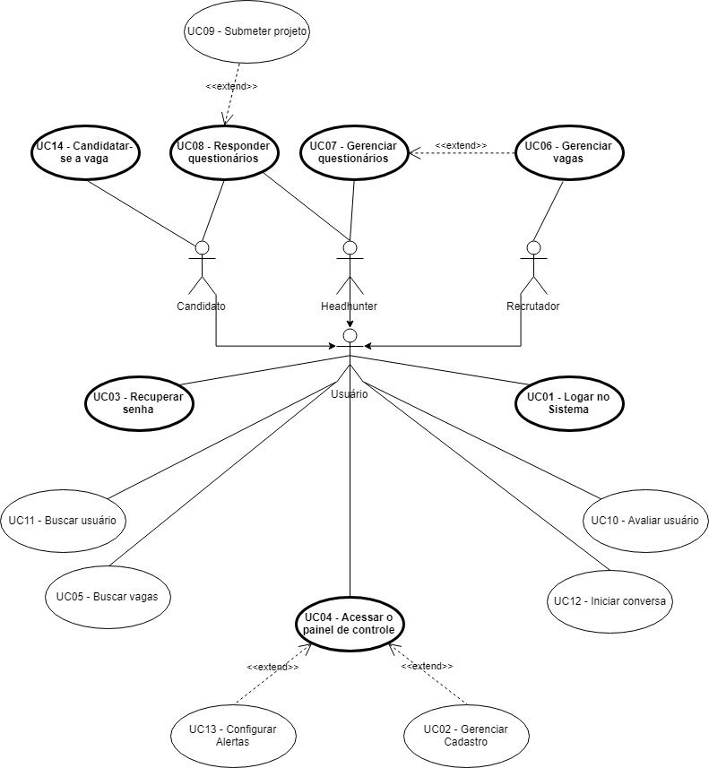
Figura 2 - Diagrama de casos de uso

Descrição dos Atores
Tabela 4 - Atores presentes no sistema
Ator | Descrição
Recrutador | Usuário relacionado ao RH das empresas, responsável por trazer as vagas para o sistema
Headhunter | Usuário com experiência que vai indicar os candidatos para as vagas.
Candidato | Usuário interessado em participar do processo seletivo das vagas do sistema

Descrição dos Casos de Uso
Tabela 5 - Caso de uso 1
Nome do Caso de Uso: | UC01 - Logar no Sistema
Resumo: | Ato de realizar o login no sistema.
Ator Principal: | Recrutador, Headhunter, Candidatos
Pré-condição | Acesso a qualquer página do sistema sem estar logado.
Pós-condição | Caso o login esteja correto será redirecionado para a Home page
Fluxo Principal: Se email e password digitados forem corretos, retornar um token para o usuário e redirecionar ele para Home Page - FP01

Fluxo Alternativo: Caso o email e/ou senha estejam errados, exibir mensagem de erro para o usuário e permanecer na mesma tela - FA01

Tabela 6 - Caso de uso 2
Nome do Caso de Uso: | UC02 - Gerenciar Cadastro
Resumo: | Ato de gerenciar as informações de cadastro do usuário
Ator Principal: | Recrutador, Headhunter, Candidatos
Pré-condição | O usuário deve clicar no botão de realizar cadastro ou já possuir um cadastro e ir em configurações
Pós-condição | Caso o formulário seja aceito pelo sistema de validação de campos do sistema o usuário é redirecionado para tela de login
Fluxo Principal: Durante o cadastro, se todos os campos requerido estiverem válidos exibir uma mensagem de sucesso e redirecionar o usuário para tela de login - FP01
Se algum campo não estiver correto deverá ser exibido uma mensagem de erro no campo específico e manter o usuário na página atual - FP02

Fluxo Alternativo: Se o usuário clicar em cancelar o sistema, deverá cancelar o cadastro e redirecionar para a tela de login - FA01

Tabela 7 - Caso de uso 3
Nome do Caso de Uso: | UC03 - Recuperar senha
Resumo: | Ato do usuário recuperar quando nao e conhecido seu valor
Ator Principal: | Recrutador, Headhunter, Candidatos
Pré-condição | Clicar em “Recuperar senha” na tela de login
Pós-condição | Quando o usuário digitar o email e clicar em enviar será redirecionado para tela login e um email será enviado
Fluxo Principal: Caso o usuário clicar em “Recuperar senha” deverá ser exibida uma mensagem de sucesso e o email deverá ser enviado contendo para o usuário - FP01

Diretrizes para identificação do fluxo: FP01, FP02, FPNN

Fluxo Alternativo: Caso o usuário clicar em “Recuperar senha” e ocorra um erro, deverá ser exibida uma mensagem de erro - FA01

Tabela 8 - Caso de uso 4
Nome do Caso de Uso: | UC04 - Acessar o painel de controle
Resumo: | Ao logar no sistema o usuário será redirecionado para tela de painel de controle
Ator Principal: | Recrutador, Headhunter, Candidatos
Pré-condição | Logar no sistema com sucesso
Pós-condição | Será exibido um painel de controle com estatísticas relevantes para o usuário.
Fluxo Principal: Quando o usuário logar ou clicar na opção painel de controle no menu, o sistema deverá redirecionar para a tela - FP01

Fluxo Alternativo: Caso ocorra algum erro no acesso a página de painel de controle, deverá ser exibido uma mensagem de erro - FA01

Tabela 9 - Caso de uso 5
Nome do Caso de Uso: | UC05 - Buscar vagas
Resumo: | O usuário poderá buscar vagas existentes no sistema
Ator Principal: | Headhunter, Candidatos, Recrutador
Pré-condição | Estar logado
Pós-condição | Será exibida uma página com os resultados
Fluxo Principal: Quando o usuário digitar algum valor no menu de pesquisa e clicar em pesquisar ou teclar “ENTER” o sistema deverá realizar a busca e redirecionar o usuário para a página de resultados - FP01

Fluxo Alternativo: Caso algum erro ocorra no processo de busca o sistema deverá exibir uma mensagem de erro para o usuário - FA01
Caso nenhum resultado seja encontrado deverá ser exibida uma mensagem específica orientando o usuário que nenhum resultado foi encontrado para a pesquisa realizada - FA02

Tabela 10 - Caso de uso 6
Nome do Caso de Uso: | UC06 - Gerenciar vagas
Resumo: | O usuário poderá criar, editar ou excluir uma vaga no sistema caso ele seja o criador da vaga
Ator Principal: | Recrutador
Pré-condição | Estar logado no sistema, acessar detalhes da vaga
Pós-condição | Será exibida uma mensagem de sucesso, uma notificação será enviada para usuários que tenham interesse.
Fluxo Principal: Quando usuário clicar em “Criar nova vaga” deverá ser exibida a tela de criação de uma vaga com todas as opções possíveis - FP01
Caso a vaga já exista o usuário poderá clicar em editar e deverá ser exibida a tela criação de uma vaga com todas as informações já preenchidas - FP02
Caso o usuário deseje excluir a vaga, poderá clicar em excluir e responder a confirmação de exclusão - FP03

Fluxo Alternativo: Caso ocorra algum erro em buscar as informações da vaga selecionada deverá ser exibido uma mensagem de erro - FA01
Caso ocorra algum de erro de validação de campo uma mensagem de erro deverá ser exibida no campo e o usuário deve permanecer na mesma página - FA02

Tabela 11 - Caso de uso 7
Nome do Caso de Uso: | UC07 - Gerenciar questionários
Resumo: | O usuário poderá criar, editar ou excluir questionários para os usuários interessados na vaga. Os questionários também podem ser editados ou excluídos se necessário.
Ator Principal: | Recrutador, Headhunter
Pré-condição | Estar logado no sistema, possuir uma vaga criada e após isso clicar em “Criar questionário” na tela específica da vaga
Pós-condição | Será exibida uma página com as possíveis opções de questionário e suas possíveis respostas
Fluxo Principal: Ao clicar em “Criar questionário” o usuário deverá ser redirecionado para a tela de criação de questionário - FP01
Caso o questionário já exista, será possível clicar em “Editar questionário”, onde o usuário será redirecionado para a tela de “criação de questionário” com as perguntas já preenchidas. - FP02
Caso o questionário já exista, será possível clicar em “Excluir questionário” e confirmar a exclusão. - FP03
Fluxo Alternativo: Caso ocorra algum erro em algum campo específico do questionário o sistema deverá exibir uma mensagem de erro e permanecer na página de criação/edição de uma questionário - FA01

Tabela 12 - Caso de uso 8
Nome do Caso de Uso: | UC08 - Responder questionários
Resumo: | O usuário poderá responder aos questionários apresentados
Ator Principal: | Headhunter, Candidatos
Pré-condição | Estar logado no sistema, possuir um questionário pendente na vaga escolhida
Pós-condição | Será exibida uma mensagem dizendo que o questionário foi enviado com sucesso.
Fluxo Principal: Na página da vaga vai existir os questionários disponíveis para o usuário responder, ao clicar em algum arquivo específico o sistema deverá redirecionar o usuário para a tela de respostas de um questionários - FP01

Fluxo Alternativo: Caso ocorra algum erro no processo deverá ser exibida uma mensagem de erro - FA01

Tabela 13 - Caso de uso 9
Nome do Caso de Uso: | UC09 - Submeter projeto
Resumo: | O usuário poderá submeter o projeto caso o questionário seja do tipo projeto.
Ator Principal: | Candidatos
Pré-condição | Estar logado no sistema, no questionário clicar em “Submeter projeto”
Pós-condição | Será exibida uma mensagem de sucesso e o projeto aparecerá linkado ao questionário
Fluxo Principal: Caso o questionário seja do tipo projeto o usuário deverá ter a opção de fazer o upload do projeto, uma mensagem de sucesso deverá ser exibida caso nenhum erro ocorra no processo - FP01

Fluxo Alternativo: Caso ocorra algum erro no processo deverá ser exibida uma mensagem de erro - FA01

Tabela 14 - Caso de uso 10
Nome do Caso de Uso: | UC10 - Avaliar usuário
Resumo: | O usuário poderá avaliar outros usuários do sistema
Ator Principal: | Recrutador, Headhunter, Candidatos
Pré-condição | Estar logado no sistema, após a finalização de uma vaga existirá a opção avaliação.
Pós-condição | Após a avaliação o usuário será redirecionado para a Home page.
Fluxo Principal: Quando uma vaga for finalizada será possível avaliar os candidatos, Headhunters e recrutadores que participaram do processo, na página inicial da vaga ficará habilitado o botão de avaliação, caso o usuário clique nele deverá ser redirecionado para a página de avaliação - FP01

Fluxo Alternativo: Caso ocorra algum erro no processo deverá ser exibida uma mensagem de erro - FA01

Tabela 15 - Caso de uso 11
Nome do Caso de Uso: | UC11 - Buscar usuário
Resumo: | Será possível que um usuário pesquise por algum outro usuário específico.
Ator Principal: | Recrutador, Headhunter, Candidatos
Pré-condição | Estar logado no sistema, no menu de buscas deverá ser digitado o nome do usuário
Pós-condição | Após ser clicado em pesquisar o usuário será redirecionado para tela de resultados
Fluxo Principal: O usuário poderá realizar uma pesquisa específica nos usuários já existentes no sistema, procurando por tag/label, após o sistema processar a pesquisa deverá redirecionar o usuário para a tela de resultados - FP01

Fluxo Alternativo: Caso algum erro ocorra no processo de busca o sistema deverá exibir uma mensagem de erro para o usuário - FA01
Caso nenhum resultado seja encontrado deverá ser exibida uma mensagem específica orientando o usuário que nenhum resultado foi encontrado para a pesquisa realizada - FA02

Tabela 16 - Caso de uso 12
Nome do Caso de Uso: | UC12 - Iniciar conversa
Resumo: | O usuário poderá iniciar uma conversa via chat com outro usuário ou grupo do sistema
Ator Principal: | Recrutador, Headhunter, Candidatos
Pré-condição | Estar logado no sistema, após isso o usuário deverá acessar a página de chat e clicar no ícone “+” e selecionar a pessoa/grupo desejado
Pós-condição | Após a conversa ser iniciada deverá ser exibido o chat entre o(s) usuário(s) com as mensagens e o(s) usuário(s) online
Fluxo Principal: O sistema permitirá que os usuários consigam conversar entre si, para isso ser possível acessando a página de chat e selecionando os usuários já existentes ou clicando no ícone “x” e adicionando novos usuários para lista - FP01

Fluxo Alternativo: Caso ocorra algum erro no processo deverá ser exibida uma mensagem de erro - FA01
Caso o usuário esteja offline deverá ser mostrado um ícone indicando esse estado - FA02

Tabela 17 - Caso de uso 13
Nome do Caso de Uso: | UC13 - Configurar Alertas
Resumo: | O usuário poderá configurar qual tipo de alerta ele deseja receber do sistema
Ator Principal: | Recrutador, Headhunter, Candidatos
Pré-condição | Estar logado no sistema, na tela inicial clicar em “Configurações”, após selecionar a aba de notificações
Pós-condição | Após o usuário selecionar quais notificações ele deseja e clicar em salvar o sistema deverá exibir uma mensagem de sucesso/erro e permanecer na mesma página
Fluxo Principal: O sistema permitirá que o usuário configura quais tipos de alerta ele deseja receber, quando uma vaga for criada contendo a tag/label desejada o sistema deverá enviar um email para o usuário informando que uma vaga foi criada - FP01

Fluxo Alternativo: Caso ocorra algum erro no processo o sistema deve gerar um log de erro para que a equipe de engenharia consiga detectar e corrigir o problema - FA01

Tabela 18 - Caso de uso 14
Nome do Caso de Uso: | UC14 - Candidatar-se a vaga
Resumo: | O candidato poderá se candidatar a qualquer vaga do seu interesse.
Ator Principal: | Candidatos
Pré-condição | Estar logado no sistema como candidato.
Pós-condição | Após o usuário clicar no botão “Candidatar-se” será exibido uma mensagem de sucesso.
Fluxo Principal: Ao entrar no detalhe de uma vaga, o candidato poderá se cadastrar na mesma recebendo uma mensagem de sucesso - FP01

Fluxo Alternativo: Caso ocorra algum erro no processo o sistema deve gerar um log de erro para que a equipe de engenharia consiga detectar e corrigir o problema - FA01

Delimitando o Escopo do Sistema
Tabela 19 - Escopo do Sistema
Caso de Uso | Razão da Escolha
UC01 - Logar no Sistema | Atividade essencial para o funcionamento do sistema
UC02 - Preencher Cadastro | Atividade essencial para o funcionamento do sistema
UC03 - Recuperar senha | Atividade essencial para o funcionamento do sistema
UC04 - Acessar Dashboard | Atividade essencial para o funcionamento do sistema
UC05 - Buscar vagas | Atividade essencial para o funcionamento do sistema
UC06 - Cadastrar/Editar uma vaga | Atividade essencial para o funcionamento do sistema
UC07 - Criar/Editar questionário | Atividade essencial para o funcionamento do sistema
UC08 - Responder um questionário | Atividade essencial para o funcionamento do sistema
UC09 - Submeter projeto | Atividade essencial para o funcionamento do sistema
UC10 - Avaliar usuário | Baixa complexidade de execução
UC11 - Buscar usuário | Atividade essencial para o funcionamento do sistema
UC12 - Iniciar conversa | Atividade essencial para o funcionamento do sistema
UC13 - Configurar Alertas | Baixa complexidade de execução
UC14 - Candidatar-se a vaga | Atividade essencial para o funcionamento do sistema

Projeto do Software
Neste capítulo será apresentado as principais telas do protótipo do sistema, sendo elas, a tela principal do sistema, sendo o cartão de visita do projeto. Página de perfil do usuário, onde deve mostrar informações importantes sobre o usuário. A página de pesquisas, onde será pesquisado sobre o vagas e usuários e por fim a tela de detalhes sobre a vaga.

Protótipo das telas

Baixa Fidelidade
As telas de protótipos de baixa fidelidade foram criadas utilizando a ferramenta figma. Foi criado um modelo simples, com mínimos detalhes para que fosse possível ter uma visualização do posicionamento de cada elemento na página. Páginas mais simples, como cadastros e modificações de dados não foram modeladas, por se tratarem de páginas simples com uso de formulários apenas.

- Página inicial
A página abaixo é o cartão de visita sistema. Através dela é possível realizar o acesso ao sistema, sendo realizando o login (UC01) ou criando uma nova conta (UC02). Além disso ele poderá realizar uma busca mínima por vagas (UC05), como demonstração do sistema.
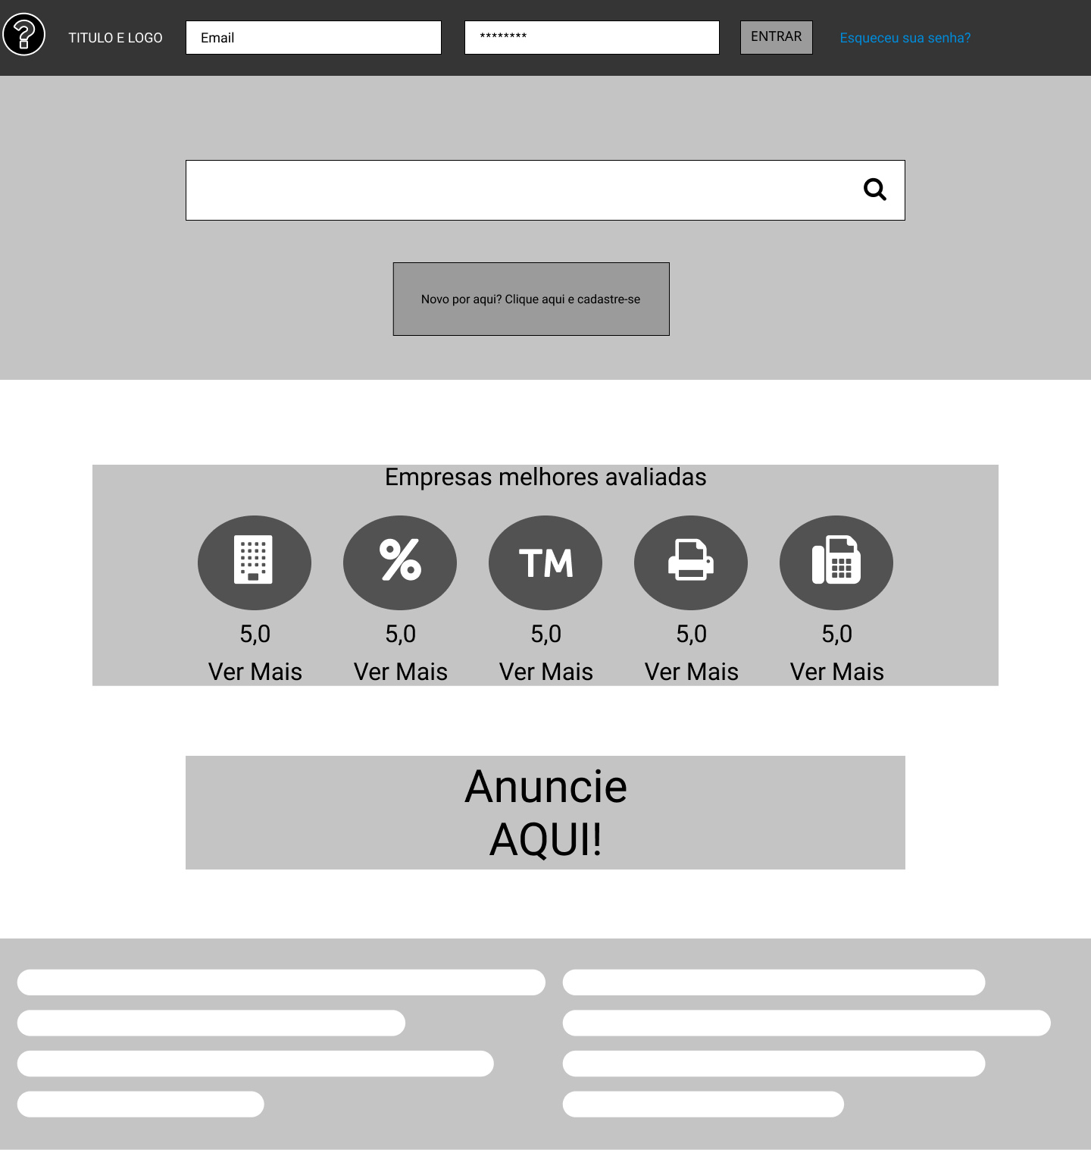
Figura 3 - Página inicial do sistema (baixa fidelidade)

- Página de buscas
A página abaixo é onde o usuário terá a possibilidade de realizar buscas de vagas (UC05) e outros usuários (UC11) dentro do sistema. Na parte esquerda da página será possível realizar uma filtragem dos resultados, para garantir que o usuário encontre o que deseje. O resultados estão estruturados em forma de cards, mostrando um breve resumo, sendo possível ser visualizado totalmente em outra página.
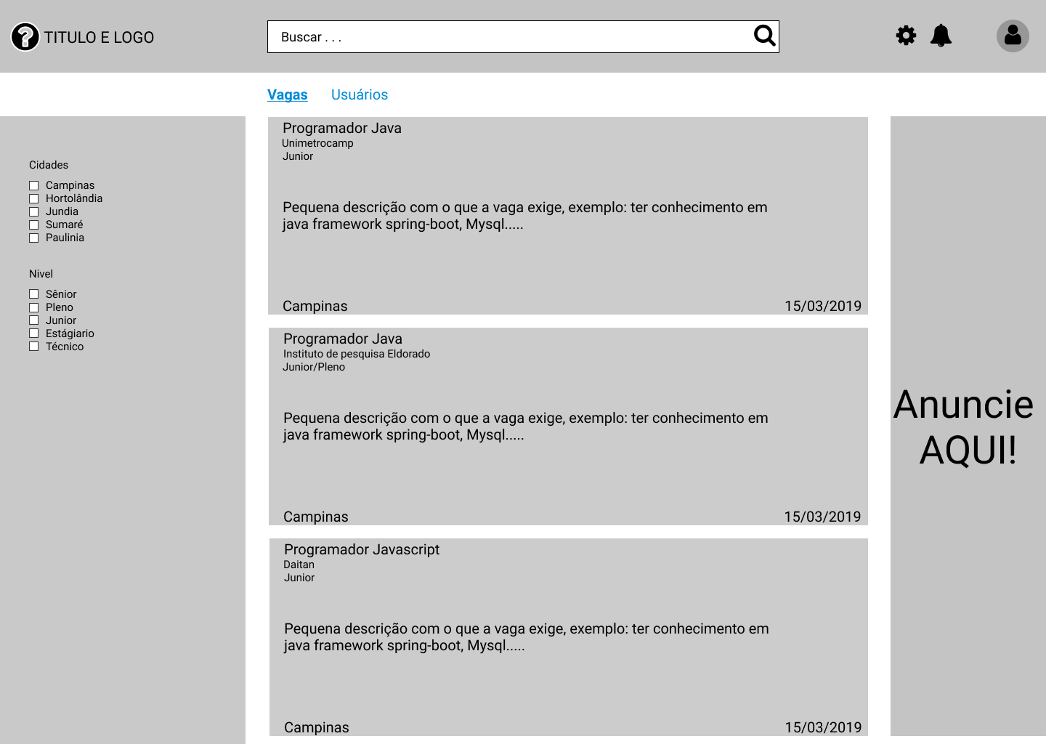
Figura 4 - Página de busca (baixa fidelidade)

- Página de detalhes da vaga
A página abaixo é onde será exibido detalhes de uma vaga, mostrando uma descrição sobre, e palavras chaves sobre a vaga, além de possuir um botão para que o usuário possa concorrer (UC14).
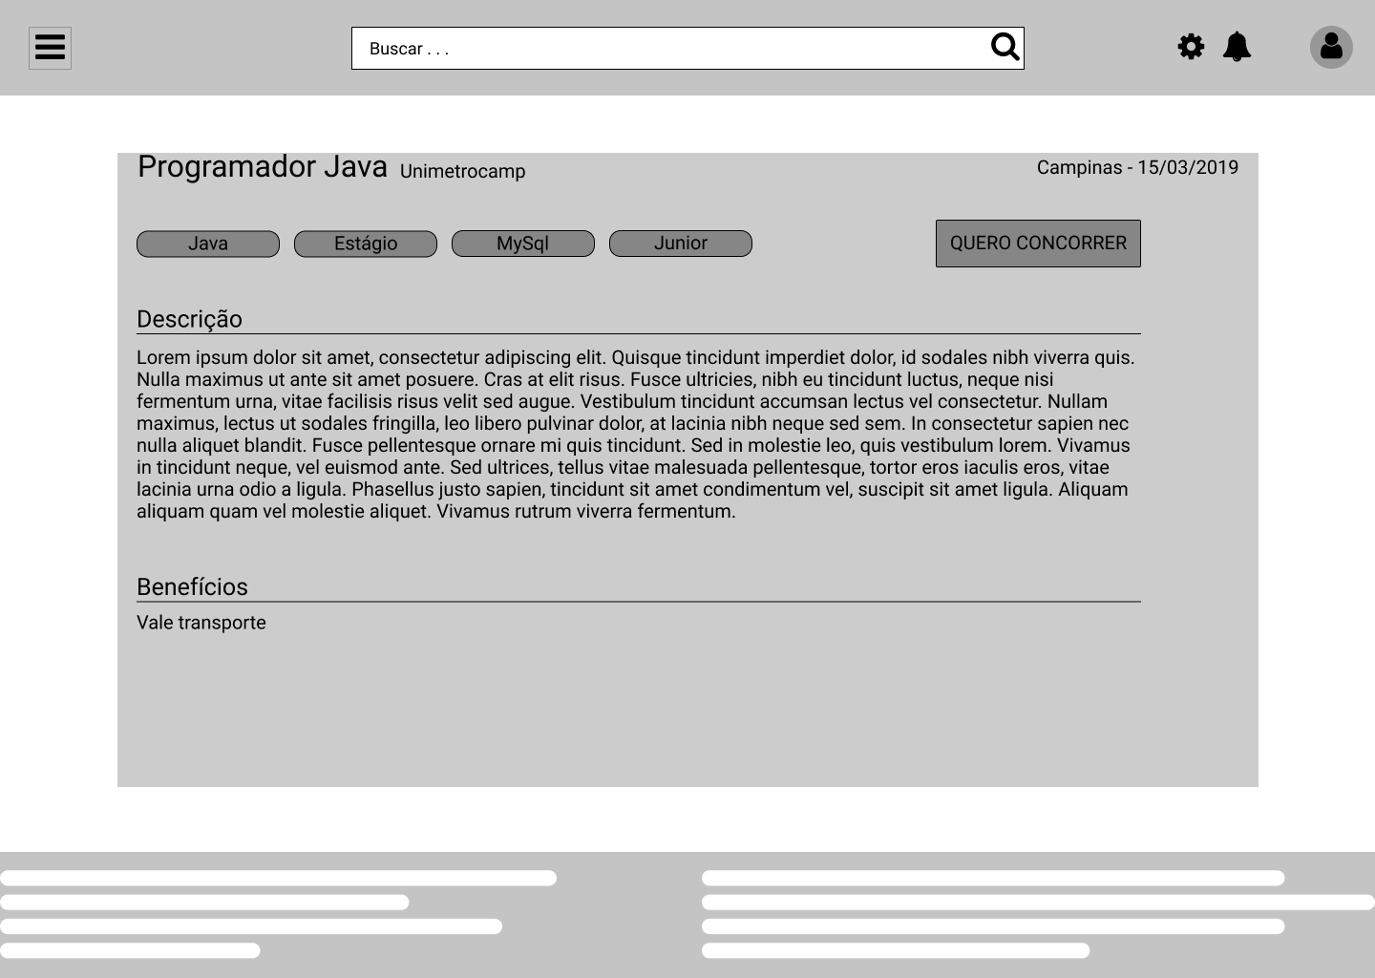
Figura 5 - Página de detalhes (baixa fidelidade)
- Página de perfil do usuário
A página abaixo é o perfil do usuário, onde será exibido dados pessoais e um currículo do usuário (UC02).
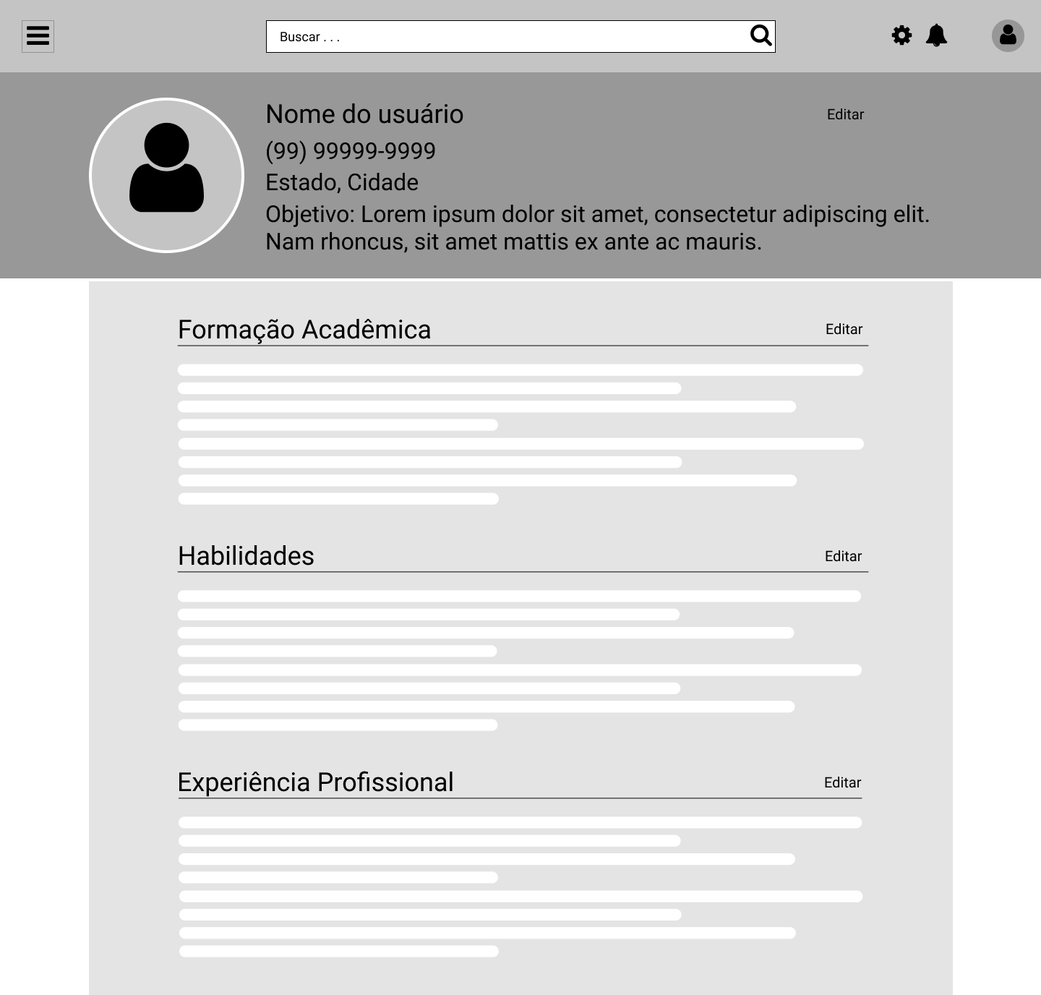
Figura 6 - Perfil do usuário (baixa fidelidade)

Alta Fidelidade
O protótipo de alta fidelidade foi criado utilizando angular, com bootstrap.
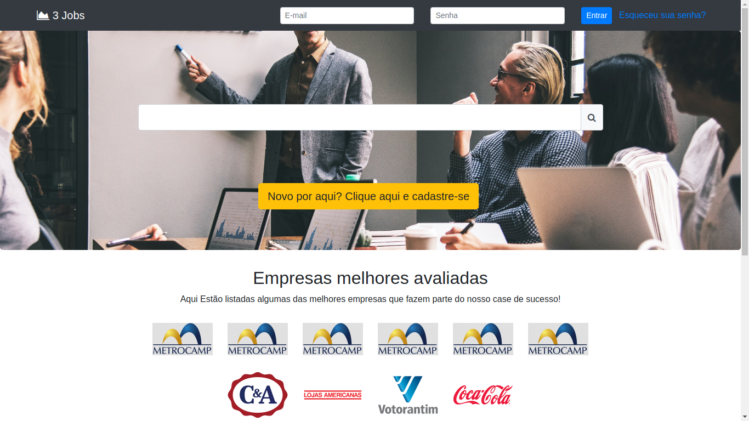Figura 7 - Página inicial do sistema (alta fidelidade)
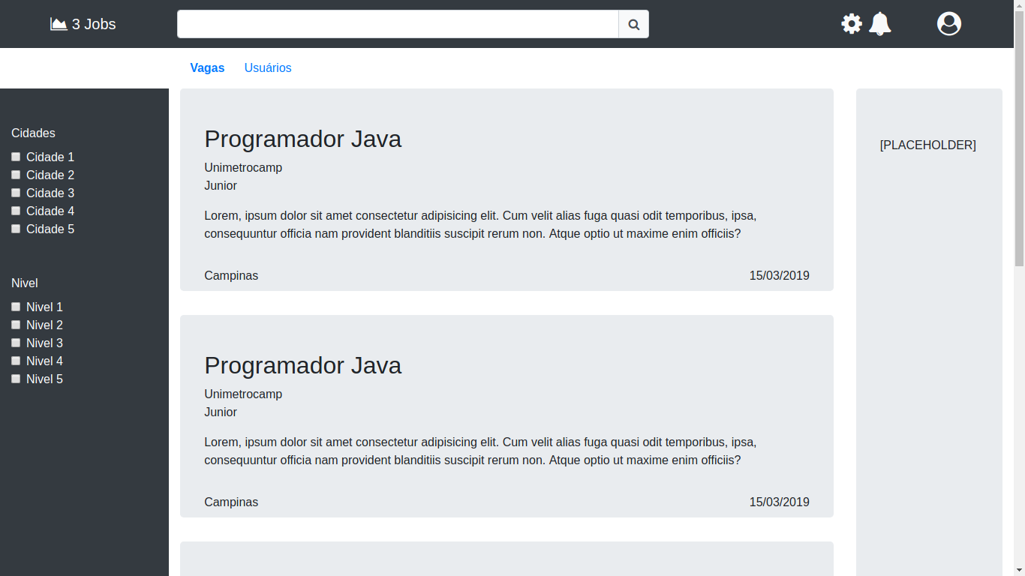Figura 8 - Página de busca (alta fidelidade)
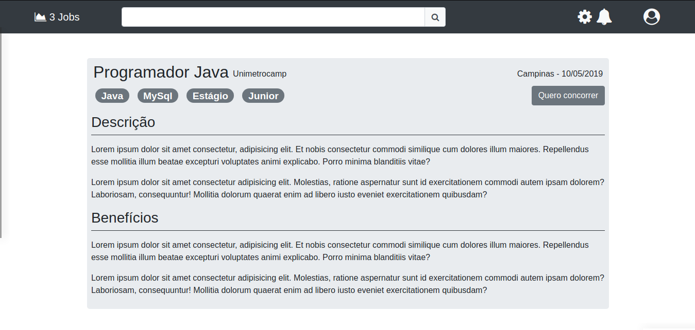Figura 9 - Detalhes de vagas (alta fidelidade)
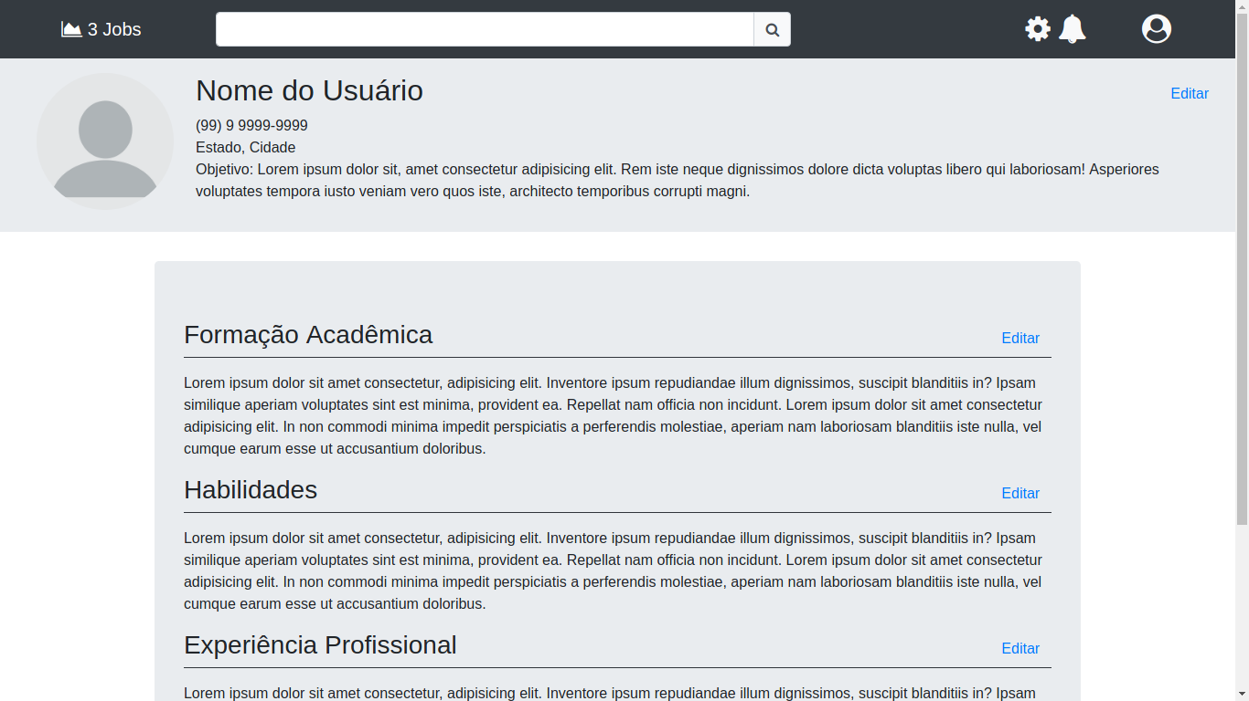Figura 10 - Perfil dos usuário (alta fidelidade)

Arquitetura de Software
Frontend
Tecnologias:
- Typescript: Linguagem de programação utilizada pelo framework escolhido de frontend.
- Angular: Framework MVC especializado na construcao de Single Page Applications.
- Bootstrap: Framework CSS que fornece elementos preparados.
- Docker: Será utilizado containers para gerenciar melhor as dependências e facilitar o deploy
- Jasmine: Framework especializado em testes unitários do Frontend

Será utilizada a arquitetura de Single Page Application para criação de toda a parte do Frontend, esse estilo consiste nos seguintes padrões de desenvolvimento:
- Construir aplicações inteiramente contidas no browser que não façam requisições de novas páginas no servidor na teoria não existe um recarregamento da página, apenas a renderização de um outro componente
- Conteúdo pode ser obtido de forma dinâmica por requisições Ajax
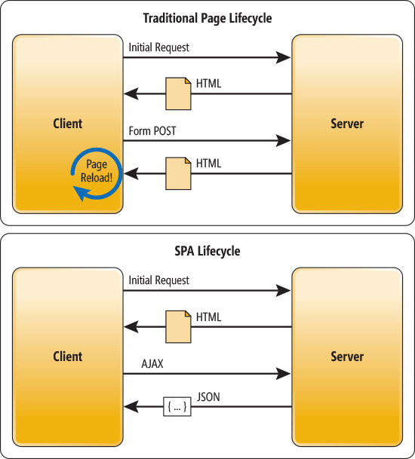
Figura 11 - Tradicional vs SPA lifecycle

A aplicação será responsiva fornecendo uma melhor experiência para os usuários em diferentes resoluções de dispositivos.

Backend
Tecnologias:
- Java
- Spring Framework
- Project Reactor
- PostgreSQL
- Docker
- Kubernetes.
- Ambassador
- Consul

O projeto utilizará containers para ajudar o deploy em ambientes cloud por permitir que toda a aplicação e suas dependências sejam facilmente executadas, além disso possibilita a escalabilidade da aplicação adicionando ou removendo novos contêineres de maneira rápida.

O backend utilizará a arquitetura de microservice, na qual a aplicação será distribuída em serviços específicos para cada parte do domínio. Cada serviço será conteinerizado utilizando Docker.

Para a criação dos serviços foi escolhido o Spring Framework que possui bons mecanismos para a criação de um microservice como, Spring Boot para a criação de APIs rapidamente, Spring Data para o acesso a banco de dados,
Spring Cloud para uma melhor integração com Docker, Kubernetes e Consul.

Para garantir um funcionamento do backend será utilizado o Kubernetes para fazer a orquestração de todos os containers da aplicação, de modo que a aplicação consiga atingir escalabilidade e disponibilidade.
Kubernetes vai consistir em Cluster rodando todos os containers da aplicação, para acesso aos pods do cluster será utilizado o Ambassador que funciona como um Ingress Controller nativo do Kubernetes, esse mecanismo é responsável por receber todas as requisições e averiguar se existe a permissão de acesso ao cluster e redirecionar ele para o serviço correto.

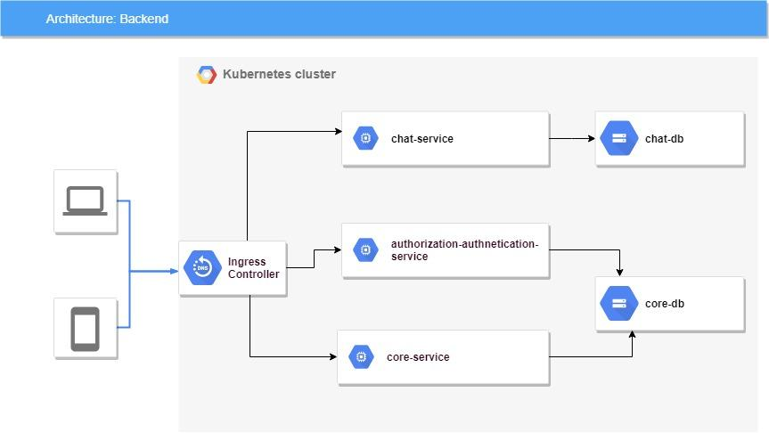
Figura 12 - Arquitetura backend

Arquitetura MVC
O projeto seguirá a arquitetura MVC, Model, View e Controller que consiste em um pattern para a criação da aplicação seguindo o conceito de três camadas independentes, com o foco em reduzir o acoplamento e aumentando a coesão nas classes do projeto.

Camada da View
Camada responsável pela interação da aplicação com usuário, e a interface que proporciona a entrada de dados e a visualização de respostas geradas, no projeto criado será utilizado HTML que e mostrado pelo browser. A visão deve garantir que sua apresentação reflita o estado do modelo.
Camada do Model
Camada que contém a lógica da aplicação, e responsável pelas regras de negócio, responsável controlar o acesso as informações no banco de dados.

Camada de Controller
Camada responsável por receber e responder as requisições vindas da View, ao receber uma requisição ele comunica-se com o Model para a realização de alguma regra de negócio.

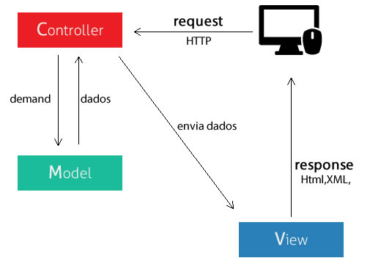
Figura 13 - Representação do MVC

Realização de Casos de Uso
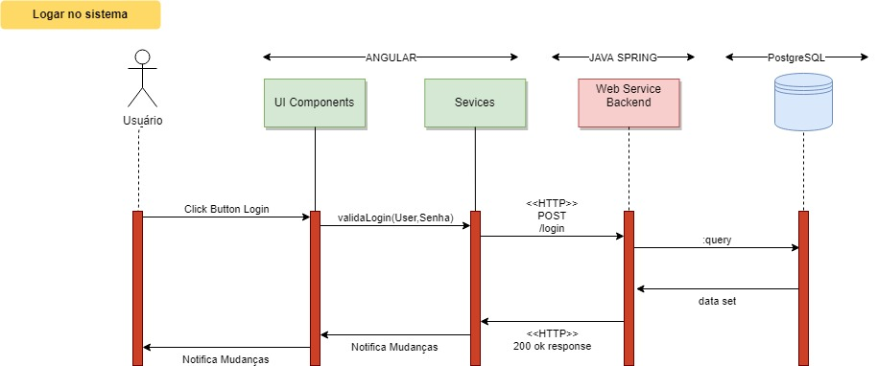
Figura 14 - Diagrama de sequência logar no sistema
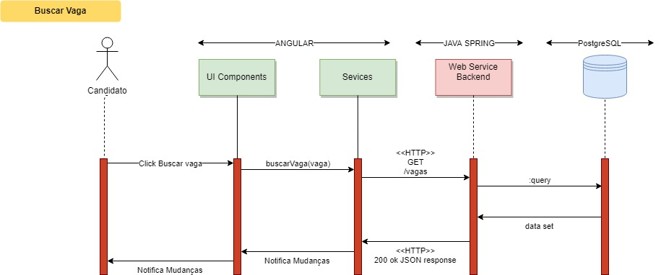
Figura 15 - Diagrama de sequência buscar vagas
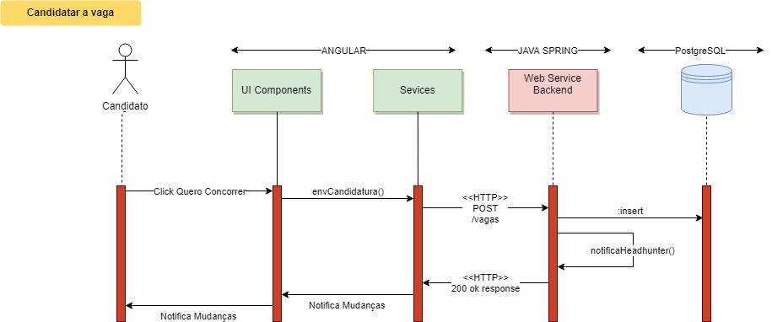
Figura 16 - Diagrama de sequência candidatar a vaga
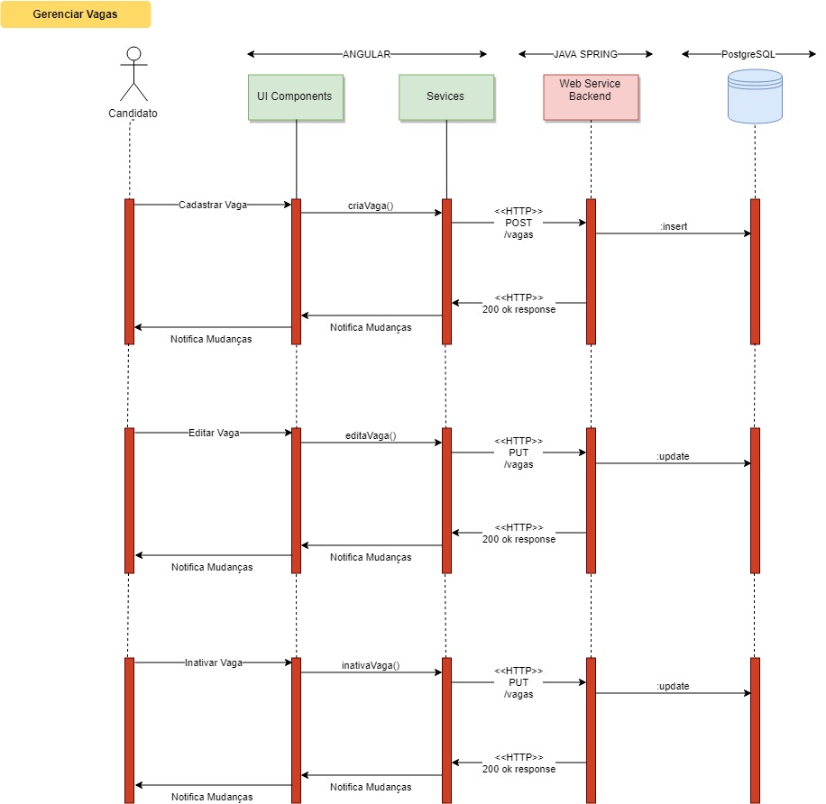
Figura 17 - Diagrama de sequência gerenciar vaga

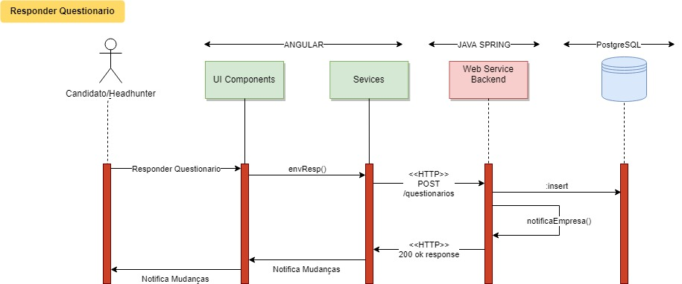
Figura 18 - Diagrama de sequência responder questionário
Figura 19 - Diagrama de sequência responder questionário
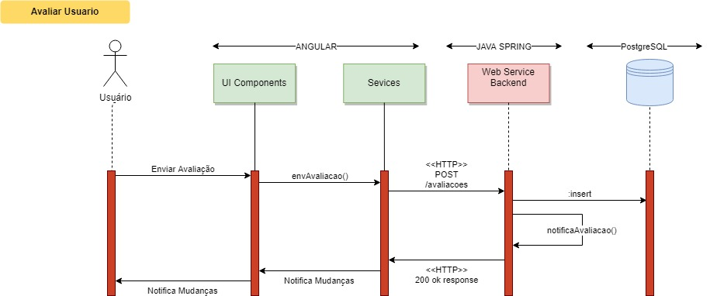
Figura 20 - Diagrama de sequência avaliar usuário

Considerações Finais
Até o presente momento, foi feita a contextualização e problematização referente a busca de candidatos para vagas de emprego. Para tanto, buscou-se realizar análise de contexto extraindo informações relevantes de profissionais de mercado que pudessem apoiar e definição dos objetivos deste trabalho.
A partir destes estudos e da definição da tecnologia a ser empregada no trabalho, foi iniciado o detalhamento dos requisitos, descrição que deverão ser utilizadas para entregar de forma consistente e estável a aplicação. criando um MVP (Minimun Viable Product - Mínimo Produto Viável) que possui as telas principais da aplicação.
Em implementações futuras serão incluídos recursos como a videoconferência, proporcionando melhor interação entre as personas da aplicação. Neste sentido, também serão incluídos outros recursos como comunicação via chat.

Bibliografia
WHAT are Linux containers?. [S. l.], 2019. Disponível em: https://opensource.com/resources/what-are-linux-containers. Acesso em: 19 Fev. 2019.
What is a container?. [S.l.], 2019. Disponível em: https://www.docker.com/resources/what-container. Acesso em: 19 Fev. 2019.
What are microservices?. [S.l.], 2019. Disponível em: https://smartbear.com/solutions/microservices. Acesso em: 19 Fev. 2019.
How Software Development has changed. [S.l.], 07 Jun. 2016. Disponível em: https://dzone.com/articles/how-software-development-has-changed. Acesso em: 19 Fev. 2019.
Top software failures in recent history. [S.l.], 06 Dez. 2018. Disponível em: https://www.computerworlduk.com/galleries/infrastructure/top-software-failures-recent-history-3599618. Acesso em: 19 Fev. 2019.
ÉPOCA NEGÓCIOS ONLINE. Sete verdades sobre recrutamento que um headhunter não conta. [S. l.], 14 jan. 2013. Disponível em: https://epocanegocios.globo.com/Inspiracao/Carreira/noticia/2013/01/sete-coisas-que-um-headhunter-nao-conta-e-que-voce-sempre-quis-saber.html. Acesso em: 6 mar. 2019.
FourSales. Como é o trabalho do headhunter na prática. [S.l.], 15 Jun. 2017. Disponível em: http://www.foursales.com.br/carreira/como-trabalho-headhunter-pratica. Acesso em: 26 Mar. 2019.
Serverless Stack. O que é Serverless?. [S.l.], 2019. Disponível em: https://serverless-stack.com/chapters/pt/what-is-serverless.html. Acesso em: 02 Abr. 2019.

